1. Исправить ошибку на одном из DNS-серверов. Отследить работу DNS в Cisco Packet Tracer. Каким образом происходит процесс разрешения доменного имени? Сколько DNS-серверов в этом участвует?

- Клиентский компьютер обращается к локальному DNS-серверу с запросом: получить IP-адрес для доменного имени www.geekbrains.ru.
- Локальный DNS, не обнаружив данные по запросу в своем кеше, выполняет процедуру разрешения с одного из корневых серверов (10.2.0.2).
- Корневой DNS имеет только записи о делегировании доменов первого уровня, поэтому он в ответ на запрос выдает локальному DNS список DNS-серверов, отвечающих за домен .ru.
- Локальный DNS повторяет запрос на этот раз одному из DNS домена .ru (10.4.0.2) из списка, который ему вернул корневой DNS.
- 10.4.0.2 находит адрес для wwwgeekbrains.ru в своем зональном файле и возвращает его нашему локальному DNS.
- Локальный DNS возвращает клиенту адрес 10.4.0.2 для имени www.geekbrains.ru.
Участвуют 3 сервера.

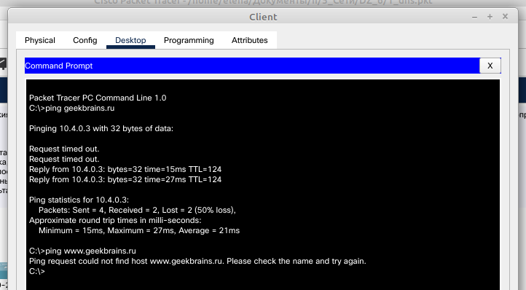

Исправлена ошибка на сервере 10.4.0.2

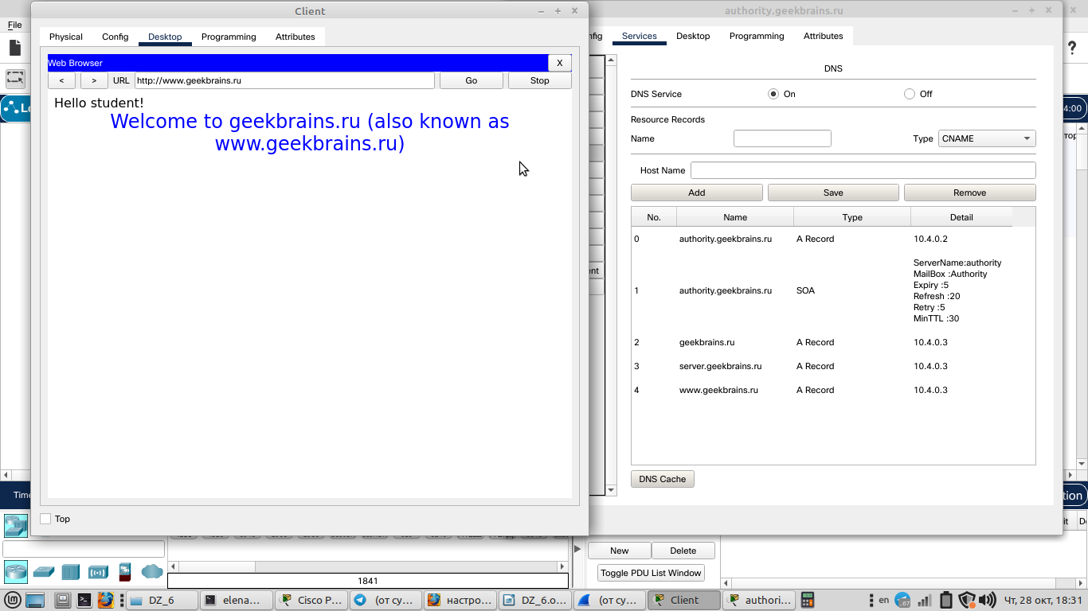

2. С помощью Wireshark или Cisco Packet Tracer отследить трафик, идущий по протоколу HTTP и HTTPS. В чем разница? Попробовать отследить трафик в Wireshark, подключаясь к сервисам Google (например, youtube.com) с помощью браузера Google Chrome. Какой протокол используется для доступа к веб-сервисам?
Http:
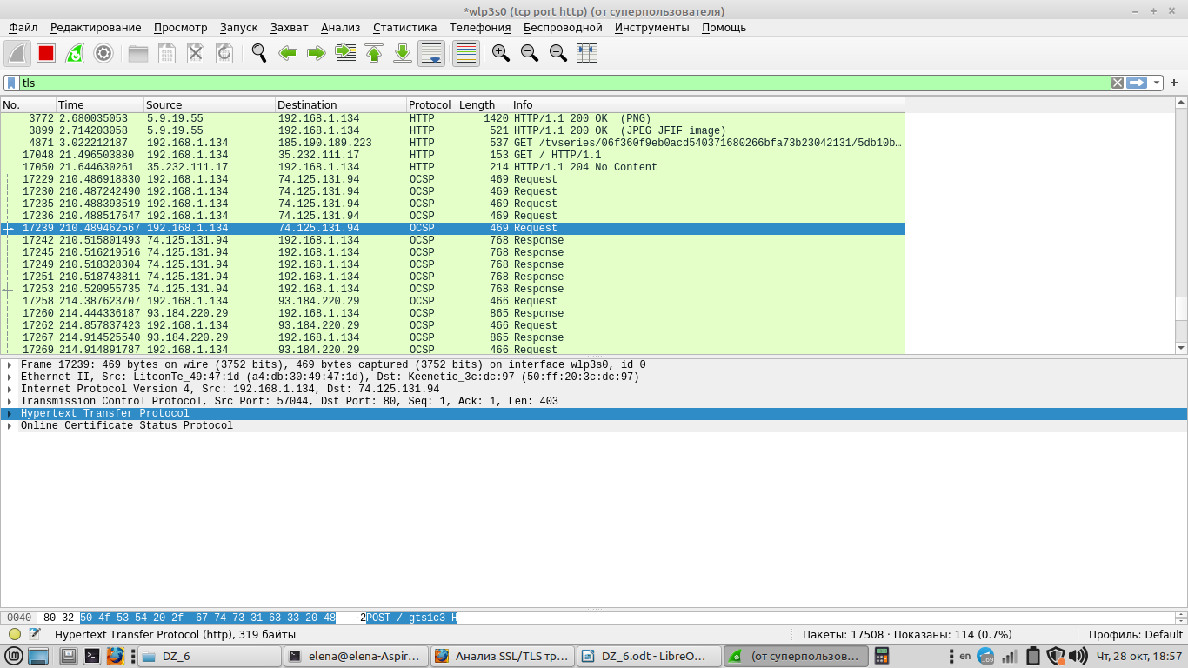
https
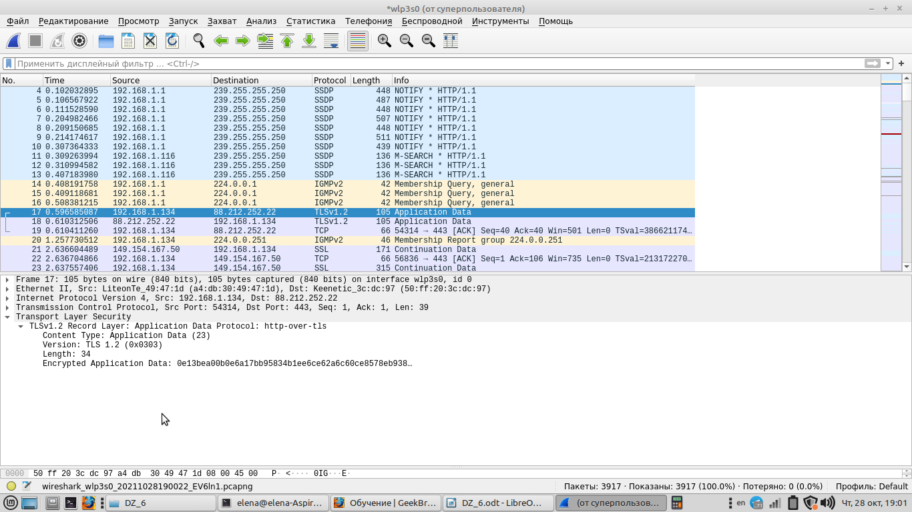
Разница HTTP и HTTPS в том, что у последнего есть шифрование.

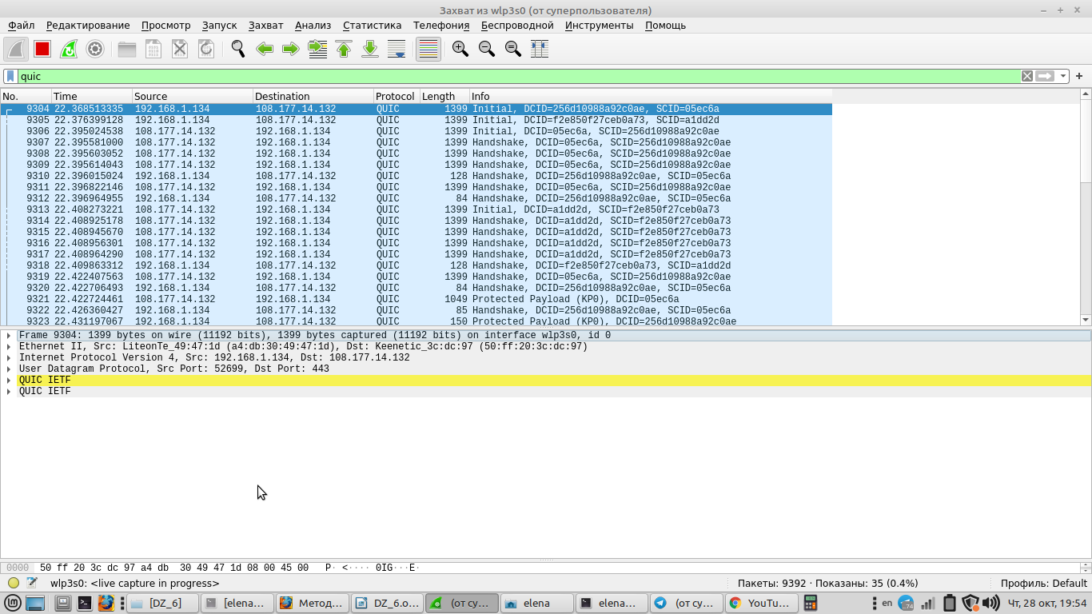
В Google Chrome испльзуется QUIC

3. С помощью Wireshark отследить трафик при работе с обычным ftp (найти любой ftp-ресурс и подключиться к нему, через браузер). Можно ли через ftp передавать данные на сервер, как предлагают некоторые хостеры?
Загружать данные на сервер можно.
